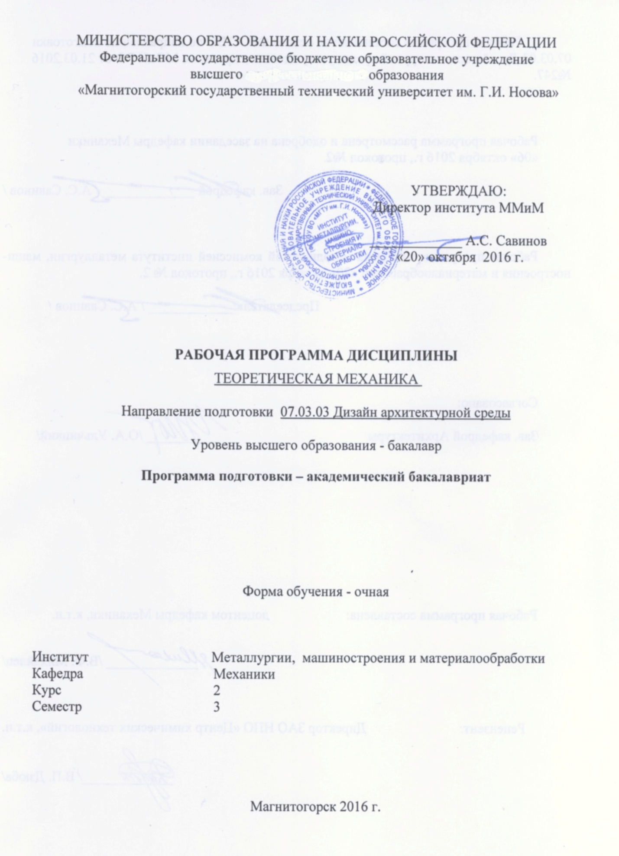

Магнитогорск

2017

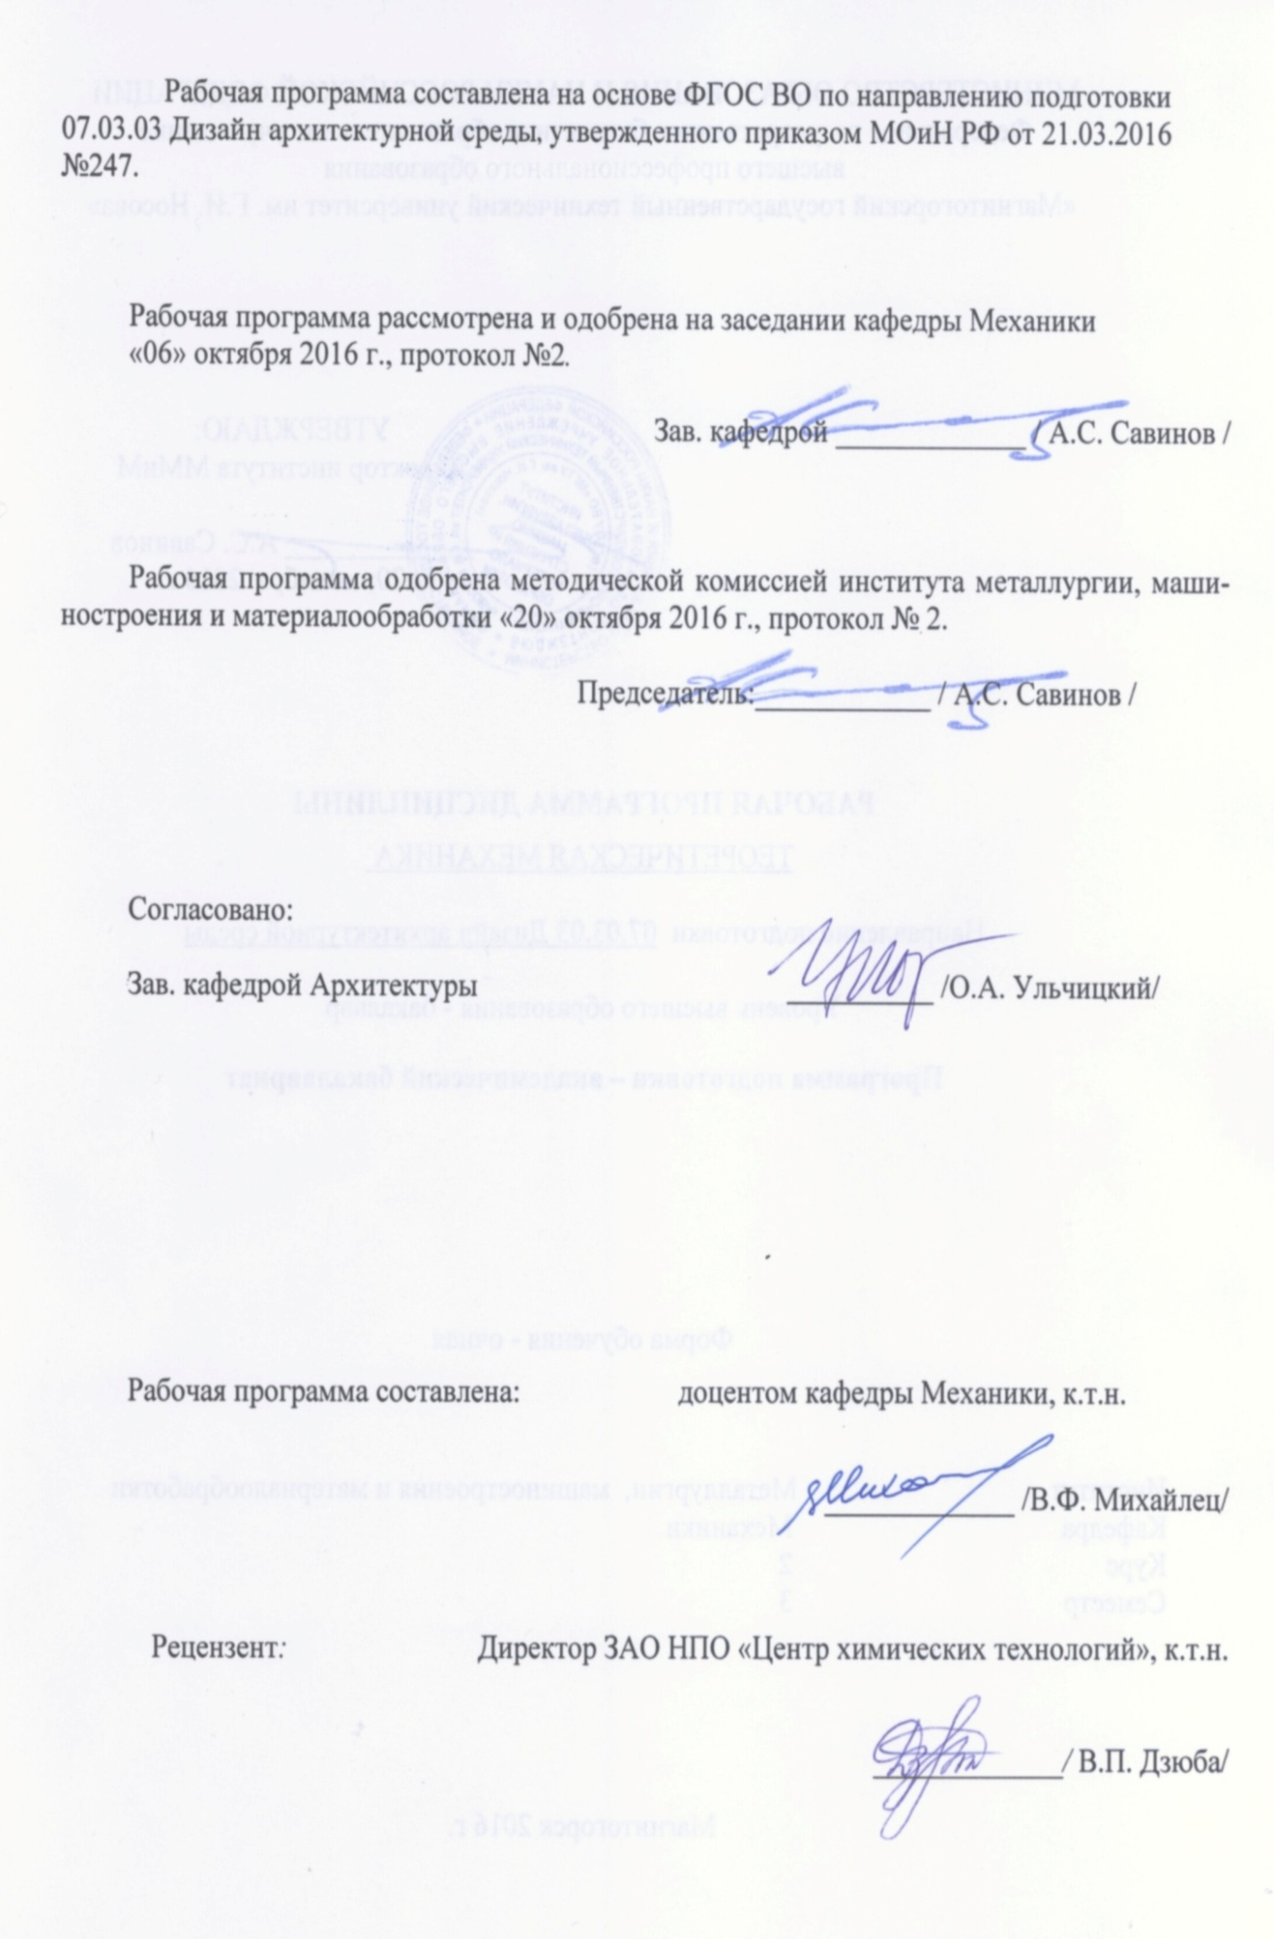

# 16.jpg

# 1 Цели освоения дисциплины

Целью освоения дисциплины «Теоретическая механика» является обучить будущих бакалавров знаниям общих законов механического движения и механического взаимодействия материальных тел, необходимых для расчетов в профессиональной деятельности.

Задачи дисциплины – дать обучающемуся знания о механических процессах, необходимые для изучения специальных дисциплин.

# 2 Место дисциплины в структуре образовательной программы подготовки бакалавра

Дисциплина «Теоретическая механика» входит в вариативную часть блока 1 образовательной программы.

Для изучения дисциплины необходимы знания (умения, владения), сформированные в результате изучения Б1.Б.10 Архитектурная физики;

Знания (умения, владения), полученные при изучении данной дисциплины будут необходимы для изучения Б1.В.02 Проектная деятельность.

# 3 Компетенции обучающегося, формируемые в результате освоения дисциплины (модуля) и планируемые результаты обучения

В результате освоения дисциплины (модуля) «Теоретическая механика» обучающийся должен обладать следующими компетенциями:

| Структурный  элемент  компетенции | Планируемые результаты обучения | |
| --- | --- | --- |
| ОК-9 – способностью использовать основные законы естественнонаучных дисциплин в профессиональной деятельности и применять методы анализа и моделирования, теоретического и экспериментального исследования; | | | |
| знать | | основные понятия проецирования и способы преобразования проекций, равновесия материальных тел, виды движения тел, реакции связей | |
| уметь | | выбрать метод решения задачи | |
| владеть | | навыками и методиками обобщения поставленной задачи, записывать уравнения | |
| ПК-3 – способностью взаимно согласовывать различные средства и факторы проектирования, интегрировать разнообразные формы знания и навыки при разработке проектных решений, координировать междисциплинарные цели, мыслить творчески, инициировать новаторские решения и осуществлять функции лидера в проектном процессе. | | | |
| знать | | основные законы, методы и принципы решения задач кинематики, статики, динамики | |
| уметь | | составлять расчетные схемы к решению поставленной задачи, записывать дифференциальные уравнения движения | |
| владеть | | практическими навыками использования элементов решения задач кинематики, статики и динамики на других дисциплинах | |

# **4 Структура и содержание дисциплины (модуля)**

Общая трудоемкость дисциплины составляет 3 зачетных единицы 108 акад. часов, в том числе:

– контактная работа – 86,8 акад. часов:

– аудиторная – 85 акад. часов;

– внеаудиторная – 1,8 акад. часов

– самостоятельная работа – 21,2 акад. часов.

| Раздел/ тема  дисциплины | Семестр | Аудиторная  контактная работа  (в акад. часах) | | | Самостоятельная работа (в акад. часах) | Вид самостоятельной  работы | Форма текущего контроля успеваемости и  промежуточной аттестации | Код и структурный  элемент  компетенции |
| --- | --- | --- | --- | --- | --- | --- | --- | --- |
| лекции | лаборат.  занятия | практич. занятия |
| 1. Кинематика    1. Кинематика точки. | 3 | 2 |  | 2  2И | 1 | Выполнение РГР 1 «Кинематика». | Практические занятия, теоретический опрос | ОК-9 (зув)  ПК-3 (зув) |
| * 1. Простейшие виды движения твердого тела. | 3 | 2 |  | 4  2И | 1 | ОК-9 (зув)  ПК-3 (зув) |
| * 1. Сложное движение точки. | 3 | 4 |  | 6  2И | 1 | ОК-9 (зув)  ПК-3(зув) |
| 1.4. Плоскопараллельное движение твердого тела. | 3 | 4 |  | 4  4И | 2 | ОК-9 (зув)  ПК-3 (зув) |
| 1. Статика    1. Основные понятия и аксиомы статики. Сходящаяся система сил. | 3 | 2 |  | 4  2И | 2 | Выполнение РГР 2 «Статика» | Практические занятия, теоретический опрос. | ОК-9 (зув)  ПК-3 (зув) |
| * 1. Произвольная система сил. | 3 | 4 |  | 6  4И | 2 | ОК-9 (зув)  ПК-3(зув) |
| 2.3. Центр тяжести твердого тела. | 3 | 2 |  | 2  2И | 2,1 | ОК-9 (зув)  ПК-3 (зув) |
| 3. Динамика   * 1. Аксиомы динамики.   Динамика точки. | 3 | 6 |  | 10  2И | 4 | Выполнение РГР 3 «Динамика» | теоретический опрос | ОК-9 (зув)  ПК-3 (зув) |
| * 1. Динамика механической системы. Теоремы динамики. Принципы механики. | 3 | 8 |  | 13  2И | 6,1 | Практические занятия, теорети-ческий опрос. | ОК-9 (зув)  ПК-3 (зув) |
| **Итого за семестр** | **3** | **34** |  | **51**  **18И** | **21,2** |  | **зачет** | **ОК-9**  **ПК-3** |
| **Итого по**  **дисциплине:** | **3** | **34** |  | **51**  **18И** | **21,2** |  | **зачет** | **ОК-9**  **ПК-3** |

# 5 Образовательные и информационные технологии

Для реализации предусмотренных видов учебной работы в качестве образовательных технологий в преподавании дисциплины «Теоретическая механика» используются традиционные образовательные технологии, которые ориентируются на организацию образовательного процесса, предполагающего прямую трансляцию знаний от преподавателя к обучающемуся (преимущественно на основе объяснительно-иллюстративных методов обучения). Учебная деятельность обучающегося носит в таких условиях, как правило, репродуктивный характер.

Формы учебных занятий с использованием традиционных технологий:

Информационная лекция – последовательное изложение материала в дисциплинарной логике, осуществляемое преимущественно вербальными средствами.

Практическое занятие, посвященное освоению конкретных умений и навыков по предложенному алгоритму.

# 6 Учебно-методическое обеспечение самостоятельной работы обучающихся

По дисциплине «Теоретическая механика» предусмотрено выполнение расчетно-графических и аудиторных самостоятельных работ обучающихся.

Расчетно-графические работы (РГР):

1. Выполнить задания К2, К3, К7 из сборника заданий № 3 дополнительной литературы.
2. Выполнить задания С1, С7,С8 из сборника заданий № 3 дополнительной литературы.
3. Выполнить задания Д10, Д19 из сборника заданий № 3 дополнительной литературы.

Аудиторная самостоятельная работа обучающихся предполагает решение задач на практических занятиях.

Вопросы для самопроверки:

1. Основные понятия и аксиомы статики.
2. Связи и их реакции.
3. Методика решения задач статики.
4. Момент силы относительно точки.
5. Теорема о моменте равнодействующей (теорема Вариньона).
6. Пара сил. Свойства пар сил. Момент пары сил.
7. Главный вектор и главный момент произвольной системы сил. Основная теорема статики.
8. Аналитическое определение главного вектора и главного момента произвольной плоской системы сил.
9. Условия и уравнения равновесия произвольной плоской системы сил.
10. Лемма о параллельном переносе cилы
11. Центр тяжести твёрдого тела. Методы определения.
12. Равновесие с учётом трения. Трение скольжения. Коэффициент трения скольжения. Угол трения. Конус трения.
13. Трение качения. Коэффициент трения качения.
14. Векторный способ задания движения точки
15. Координатный способ задания движения точки
16. Естественный способ задания движения точки
17. Поступательное движение твёрдого тела. Свойства поступательного движения твёрдого тела
18. Вращательное движение твёрдого тела. Кинематические характеристики вращательного движения
19. Линейные скорость и ускорение точки, лежащей на вращающемся теле
20. Плоскопараллельное движение твёрдого тела. Кинематические уравнения плоско- параллельного движения
21. Методы нахождения скоростей точек плоской фигуры
22. Мгновенный центр скоростей. Частные случаи нахождения положения мгновенного центра скоростей
23. Нахождение линейного ускорения точек плоской фигур
24. Аксиомы динамики
25. Инертность тела. Мера инертности тела при поступательном движении твёрдого тела. Центр масс тел.
26. Момент инерции твёрдого тела относительно неподвижной оси. Радиус инерции.
27. Теорема о движении центра масс тела механической системы. Следствия из теоремы
28. Количество движения точки и механической системы. Импульс силы. Момент количества движения точки относительно центра. Кинетический момент механической системы
29. Теорема об изменении количества движения механической системы. Следствия из теоремы
30. Теорема об изменении кинетического момента механической системы. Следствия из теоремы
31. Работа постоянной силы. Понятие работы силы.
32. Работа переменной силы
33. Работа силы тяжести. Работа пары сил.
34. Работа силы, приложенной к вращающемуся телу. Работа сил упругости.
35. Кинетическая энергия твёрдого тела при поступательном и вращательном движениях
36. Кинетическая энергия твёрдого тела при плоско - параллельном движении
37. Теорема об изменении кинетической энергии материальной точки
38. Теорема об изменении кинетической энергии механической системы. Порядок решения задач по теореме об изменении кинетической энергии
39. Классификация связей. Примеры связей.
40. Возможные перемещения. Идеальные связи. Примеры идеальных и неидеальных связей.
41. Принцип возможных перемещений
42. Принцип Даламбера - Лагранжа
43. Принцип Даламбера для материальной точки и для механической системы
44. Приведение сил инерции точек твёрдого тела
45. Порядок решения задач с помощью принципа Даламбера
46. Порядок составления общего уравнения динамики

# 7 Оценочные средства для проведения промежуточной аттестации

а) Планируемые результаты обучения и оценочные средства для проведения промежуточной аттестации:

Промежуточная аттестация имеет цель определить степень достижения запланированных результатов обучения по дисциплине «Теоретическая механика» проводится в форме зачета в 3 семестре

| Структурный элемент  компетенции | Планируемые результаты обучения | Оценочные средства |
| --- | --- | --- |
| ОК-9 – способностью использовать основные законы естественнонаучных дисциплин в профессиональной деятельности и применять методы анализа и моделирования, теоретического и экспериментального исследования; | | |
| Знать | основные понятия проецирования и способы преобразования проекций, равновесия материальных тел, виды движения тел, реакции связей | ***Перечень теоретических вопросов на зачет:***  1. Аксиомы статики. Связи и их реакции  2. Произвольная пространственная система сил. Частные случаи приведения системы к простейшему виду. Условия и уравнения равновесия.  3. Фермы. Метод вырезания узлов (аналитическая и графическая форма расчета). Метод сечений.  4. Момент силы относительно точки и оси. Связь момента силы относительно точки с моментом силы относительно оси.  5. Движение точки лежащей на вращающемся теле.  6. Сложное движение точки. Теорема о сложении скоростей и теорема о сложении ускорений.  7. Трение качения. Коэффициент трения качения  8. Произвольная плоская система сил.  9. Произвольная система сил. Лемма о параллельном переносе силы. Основная теорема статики.  10. Трение качения. Коэффициент трения качения.  11. Центр тяжести. Способы определения координат центра тяжести  12. Классификация связей. Уравнения связей.  13. Плоскопараллельное движение твердого тела. Уравнения плоского движения. Определение скоростей точек плоской фигуры.  14. Плоскопараллельное движение твердого тела. Мгновенный центр скоростей. Частные случаи нахождения мгновенного центра скоростей.  15. Плоскопараллельное движение твердого тела. Определение ускорений точек плоской фигуры.  16. Поступательное и вращательное движение твердого тела.  17. Векторный способ задания движения точки. (закон движения, скорость, ускорение точки).  18. Координатный способ задания движения точки (кинематические уравнения, закон движения, скорость, ускорение точки).  19. Естественный способ задания движения точки (закон движения, скорость, ускорение точки). Поступательное движение твердого тела (определение движения, теорема о траекториях, скоростях и ускорениях точек тела) Естественные оси координат, кривизна кривой, радиус кривизны.  20. Вращательное движение твердого тела вокруг неподвижной оси (определение, ось вращения, закон движения, угловая скорость и ускорение). |
| Уметь | выбрать метод решения задачи | ***Примерное практическое задание на зачет:***  Колесо 3 с радиусами R3 =30 см и r3 =10 см и колесо 2 с радиусами R2 =20 см и r2 =10 см находятся в зацеплении. На тело 2 намотана, нить с грузом 1 на конце, который движется по закону s1 =4+90t2, см. Определить *υ*A, *aA* в момент времени t1=1с.  C:\Documents and Settings\a.bazyleva\Рабочий стол\Безымянный.JPG |
| Владеть | навыками и методиками обобщения поставленной задачи, записывать уравнения | ***Примерное практическое задание на зачет:***  Статически определимая рама, расчетная схема которой показана на рисунке, загружена внешней нагрузкой. Найти реакции опор. |
| ПК-3 – способностью взаимно согласовывать различные средства и факторы проектирования, интегрировать разнообразные формы знания и навыки при разработке проектных решений, координировать междисциплинарные цели, мыслить творчески, инициировать новаторские решения и осуществлять функции лидера в проектном процессе. | | |
| Знать | основные законы, методы и принципы решения задач кинематики, статики, динамики | ***Перечень теоретических вопросов на зачет:***   1. Плоскопараллельное движение тела. Определение линейной скорости точек тела. Теорема о проекциях скоростей двух точек фигуры на прямую их соединяющую 2. Плоскопараллельное движение. Определение ускорения точки. Определение углового ускорения плоской фигуры. 3. Ускорение Кориолиса. Правило Жуковского. 4. Предмет кинематики. Кинематика точки. Способы задания движения точки. 5. Общее уравнение динамики. 6. Работа силы. Работа переменной силы. Частные случаи определения работы. 7. Работа силы. Элементарная работа переменной силы. 8. Аксиомы динамики. 9. Принцип Даламбера для точки и системы. Главный вектор и главный момент сил инерции. 10. Возможные перемещения точки, тела, системы тел. 11. Принцип Даламбера для механической системы. 12. Предмет динамики. Аксиомы динамики. 13. Возможные перемещения. Идеальные связи.Определение сил инерции твердых тел при различных видах движения. 14. Кинетическая энергия точки и системы. 15. Уравнения Лагранжа 2 рода 16. Теорема об изменении кинетической энергии в дифференциальной и интегральной формах. 17. Принцип возможных перемещений. 18. Кинетическая энергия твердого тела при поступательном, вращательном и плоскопараллельном движениях 19. Уравнения Лагранжа 2 рода. |
| Уметь | составлять расчетные схемы к решению поставленной задачи, записывать дифференциальные уравнения движения | ***Примерное практическое задание на зачет:***  Механическая система под действием сил тяжести приходит в движение из состояния покоя. Учитывая трение скольжения тела 3 *f =0,1,* пренебрегая другими силами сопротивления и массами нитей, предполагаемых нерастяжимыми, определить скорость тела 1 в тот момент, когда пройденный им путь станет равным S1 = 0,5 м. Принять: m1 = m2 = 2m, m3 = m, R=2r, ρoz=3r см.    30o  1  2  3  1    2    3    30 |
| Владеть | практическими навыками использования элементов решения задач кинематики, статики и динамики на других дисциплинах | ***Примерное практическое задание на зачет:***  1  с  о  45o  2  3  1  2  3  Каток 1 массой m1 = 3m кг, скатываясь без скольжения по наклонной плоскости вниз, поднимает посредством нерастяжимой нити, переброшенной через блок 2 груз 3 массой m3 = m кг. Каток 1 и блок 2 – однородные круглые диски с одинаковыми массами и радиусами. Определить ускорение центра катка 1. Массой нити пренебречь.    2 |

б) Порядок проведения промежуточной аттестации, показатели и критерии оценивания:

Промежуточная аттестация по дисциплине «Теоретическая механика» включает теоретические вопросы, позволяющие оценить уровень усвоения обучающимися знаний, и практические задания, выявляющие степень сформированности умений и владений, проводится в форме зачёта в 3 семестре.

**Показатели и критерии оценивания зачета:**

Для получения зачёта по дисциплине обучающийся должен изучить необходимые разделы в конспектах, учебных пособиях и методических указаниях, исправлять ошибки, замечания по оформлению расчётно-графических работ (РГР).

Критерии оценки (в соответствии с формируемыми компетенциями и планируемыми результатами обучения).

- на оценку **«зачтено»** обучающийся должен показать знания не только на уровне воспроизведения и объяснения информации, но и на интеллектуальные навыки решения проблем и задач, нахождения уникальных ответов к проблемам.

- на оценку **«не зачтено»** обучающийся не может показать знания на уровне воспроизведения и объяснения информации, не может показать интеллектуальные навыки решения простых задач.

# 8 Учебно-методическое и информационное обеспечение дисциплины (модуля)

**а)** **Основная** **литература:**

1. Лукашевич, Н. К. Теоретическая механика : учебник для вузов / Н. К. Лукашевич. — 2-е изд., испр. и доп. — Москва : Издательство Юрайт, 2020. — 266 с. — (Высшее образование). — ISBN 978-5-534-02524-8. — Текст : электронный // ЭБС Юрайт [сайт]. — URL: <https://urait.ru/bcode/452428> (дата обращения: 05.08.2020).

2. Журавлев, Е. А. Теоретическая механика. Курс лекций : учебное пособие для вузов / Е. А. Журавлев. — Москва : Издательство Юрайт, 2020. — 140 с. — (Высшее образование). — ISBN 978-5-534-10079-2. — Текст : электронный // ЭБС Юрайт [сайт]. — URL: <https://urait.ru/bcode/453963> (дата обращения: 05.08.2020).

**б)** **Дополнительная** **литература:**

1. Бутенин, Н. В. Курс теоретической механики : учебное пособие / Н. В. Бутенин, Я. Л. Лунц, Д. Р. Меркин. — 12-е изд., стер. — Санкт-Петербург : Лань, 2020. — 732 с. — ISBN 978-5-8114-5552-2. — Текст : электронный // Лань : электронно-библиотечная система. — URL: <https://e.lanbook.com/book/143116> (дата обращения: 14.10.2020). — Режим доступа: для авториз. пользователей.

2. Осипова, О. А. Практикум по теоретической механике: практикум / О. А. Осипова, А. С. Савинов; МГТУ. - Магнитогорск: МГТУ, 2017. - 1 электрон. опт. диск (CD-ROM). - Загл. с титул. экрана. - URL: <https://magtu.informsystema.ru/uploader/fileUpload?name=3243.pdf&show=dcatalogues/1/1137012/3243.pdf&view=true> (дата обращения: 09.10.2020). - Макрообъект. - Текст: электронный. - Сведения доступны также на CD-ROM.

3. Сборник коротких задач по теоретической механике [Текст] : учебное пособие / [О. Э. Кепе, Я. А. Виба, О. П. Грапис и др.] ; под ред. О. Э. Кепе. - 2-е изд., стер. - СПб. : Лань, 2008. - 368 с. : ил., граф., табл. - (Учебники для вузов : Специальная литература).

**в)** **Методические** **указания:**

1. Кинематический анализ плоского механизма: методические указания к выполнению самостоятельной работы по дисциплине "Теоретическая механика" для студентов всех специальностей / [сост. А. Е. Степанищев]; МГТУ; Белорецкий филиал. - Магнитогорск, 2011. - 1 электрон. опт. диск (CD-ROM). - Загл. с титул. экрана. - URL: <https://magtu.informsystema.ru/uploader/fileUpload?name=3121.pdf&show=dcatalogues/1/1135723/3121.pdf&view=true> (дата обращения: 09.10.2020). - Макрообъект. - Текст: электронный. - Сведения доступны также на CD-ROM.
2. Практикум по теоретической механике: учебное пособие / О. А. Осипова, С. В. Решетникова, О. В. Савинкина, А. С. Савинов; МГТУ, [каф. ТМиСМ]. - Магнитогорск, 2011. - 172 с. : ил., табл. - URL: <https://magtu.informsystema.ru/uploader/fileUpload?name=465.pdf&show=dcatalogues/1/1080715/465.pdf&view=true> (дата обращения: 09.10.2020). - Макрообъект. - Текст: электронный. - Имеется печатный аналог.
3. Дрожжин, В. В. Сборник заданий по теоретической механике. Статика : учебное пособие / В. В. Дрожжин. — 2-е изд., испр. — Санкт-Петербург : Лань, 2012. — 224 с. — ISBN 978-5-8114-1296-5. — Текст : электронный // Лань : электронно-библиотечная система. — URL: <https://e.lanbook.com/book/3549> (дата обращения: 14.10.2020). — Режим доступа: для авториз. пользователей.
4. Дрожжин, В. В. Сборник заданий по теоретической механике. Кинематика : учебное пособие / В. В. Дрожжин. — 2-е изд., испр. — Санкт-Петербург : Лань, 2012. — 192 с. — ISBN 978-5-8114-1297-2. — Текст : электронный // Лань : электронно-библиотечная система. — URL: <https://e.lanbook.com/book/3547> (дата обращения: 14.10.2020). — Режим доступа: для авториз. пользователей.
5. Дрожжин, В. В. Сборник заданий по теоретической механике. Динамика : учебное пособие / В. В. Дрожжин. — 2-е изд., испр. — Санкт-Петербург : Лань, 2012. — 384 с. — ISBN 978-5-8114-1298-9. — Текст : электронный // Лань : электронно-библиотечная система. — URL: <https://e.lanbook.com/book/3548> (дата обращения: 14.10.2020). — Режим доступа: для авториз. пользователей.
6. Бать, М. И. Теоретическая механика в примерах и задачах : учебное пособие / М. И. Бать, Г. Ю. Джанелидзе, А. С. Кельзон. — 12-е изд., стер. — Санкт-Петербург : Лань, [б. г.]. — Том 1 : Статика и кинематика — 2013. — 672 с. — ISBN 978-5-8114-1035-4. — Текст : электронный // Лань : электронно-библиотечная система. — URL: <https://e.lanbook.com/book/4551> (дата обращения: 14.10.2020). — Режим доступа: для авториз. пользователей.
7. Бать, М. И. Теоретическая механика в примерах и задачах : учебное пособие / М. И. Бать, Г. Ю. Джанелидзе, А. С. Кельзон. — 10-е изд., стер. — Санкт-Петербург : Лань, [б. г.]. — Том 2 : Динамика — 2013. — 640 с. — ISBN 978-5-8114-1021-7. — Текст : электронный // Лань : электронно-библиотечная система. — URL: <https://e.lanbook.com/book/4552> (дата обращения: 14.10.2020). — Режим доступа: для авториз. пользователей.
8. Бабичева, И. В. Теоретическая механика. Примеры и задания для самостоятельной работы : учебное пособие / И. В. Бабичева, И. А. Абрамова. — Санкт-Петербург : Лань, 2020. — 208 с. — ISBN 978-5-8114-4317-8. — Текст : электронный // Лань : электронно-библиотечная система. — URL: <https://e.lanbook.com/book/138154> (дата обращения: 14.10.2020). — Режим доступа: для авториз. пользователей.

9. Сборник коротких задач по теоретической механике : учебное пособие / под редакцией О. Э. Кепе. — 7-е изд., стер. — Санкт-Петербург : Лань, 2020. — 368 с. — ISBN 978-5-8114-5266-8. — Текст : электронный // Лань : электронно-библиотечная система. — URL: <https://e.lanbook.com/book/138186> (дата обращения: 14.10.2020). — Режим доступа: для авториз. пользователей.

г) **Программное обеспечение** и **Интернет-ресурсы:**

|  |  |  |
| --- | --- | --- |
| Наименование ПО | № договора | Срок действия лицензии |
| MS Windows 7 Professional(для классов) | Д-1227-18 от 08.10.2018 | 11.10.2021 |
|
| MS Office 2007 Professional | № 135 от 17.09.2007 | бессрочно |
| 7Zip | свободно распространяемое ПО | бессрочно |
| FAR Manager | свободно распространяемое ПО | бессрочно |

|  |  |
| --- | --- |
| Название курса | Ссылка |
| Электронная база периодических изданий East View Information Services, ООО «ИВИС» | <https://dlib.eastview.com/> |
|
| Национальная информационно-аналитическая система – Российский индекс научного цитирования (РИНЦ) | URL: <https://elibrary.ru/project_risc.asp> |
| Поисковая система Академия Google (Google Scholar) | URL: <https://scholar.google.ru/> |
| Информационная система - Единое окно доступа к информационным ресурсам | URL: <http://window.edu.ru/> |
| Российская Государственная библиотека. Каталоги | <https://www.rsl.ru/ru/4readers/catalogues/> |
| Электронные ресурсы библиотеки МГТУ им. Г.И. Носова | <http://magtu.ru:8085/marcweb2/Default.asp> |
| Международная наукометрическая реферативная и полнотекстовая база данных научных изданий «Web of science» | <http://webofscience.com> |
| Международная реферативная и полнотекстовая справочная база данных научных изданий «Scopus» | <http://scopus.com> |
| Международная база полнотекстовых журналов Springer Journals | <http://link.springer.com/> |
|  | | |

# **9 Материально-техническое обеспечение дисциплины (модуля)**

Материально-техническое обеспечение дисциплины включает:

| Тип и название аудитории | Оснащение аудитории |
| --- | --- |
| Учебные аудитории для проведения занятий лекционного типа | Мультимедийные средства хранения, передачи и представления информации |
| Учебные аудитории для проведения практических занятий, групповых и индивидуальных консультаций, текущего контроля и промежуточной аттестации | Доска, мультимедийный проектор, экран. |
| Помещения для самостоятельной работы обучающихся | Персональные компьютеры с пакетом MS Office, выходом в Интернет и с доступом в электронную информационно-образовательную среду университета |
| Помещение для хранения и профилактического обслуживания учебного оборудования | Стеллажи для хранения учебно-методических пособий и учебно-методической документации |